Innbydelse til

NM felles U23 og M/K-junior

NM lagtempo

NC criterium, felles og tempo
M/K senior og junior

8. – 10. august 2003

http://www.brumunddal-sk.idrett.no/syklefestival/

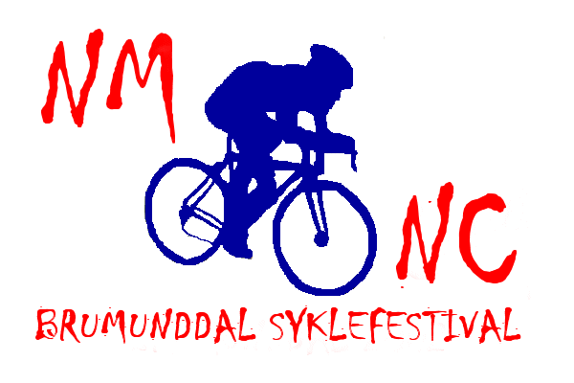

VELKOMMEN

Brumunddal Sykkelklubb har herved gleden av å innby deltakere, ledere, kommissærer, funksjonærer, presse og publikum til Brumunddal Syklefestival 8.-10. august 2003.

Rittene inngår i norgescupen og inneholder NM-øvelser for enkelte klasser.

Program

8. august NC criterium/gateritt M/K-jun, M/K-sen
16:30 NC criterium M-junior 25 runder 34,0 km
17:30 NC criterium K-jun/K-sen 18 runder 24,5 km
18:15 NC criterium M-senior 32 runder 43,5 km

9. august NM felles M/K-junior, U23
NC felles K-senior, M-elite
12:00 NM felles M-junior 4 runder 109 km
12:10 NC felles K-senior 3 runder 82 km
12:15 NM felles K-junior 2 runder 54 km

15:00 NM felles U 23 6 runder 163 km
15:20 NC felles M-elite 6 runder 163 km

10. august NC tempo M/K-jun, M/K-sen
NM lagtempo M-jun, K og M-sen
09:00 NC tempo M/K jun og K sen/M sen ca. 10/16 km
ca. 10:30 NM lagtempo K/M-jun/M-sen ca. 30/50/70 km
(NC tempo er et alternativt tilbud til de ryttere som ikke har
anledning til å stille for klubb- eller kretslag i NM lagtempo)

Påmelding

All påmelding sendes på eget skjema til: Brumunddal Sykkelklubb
Postboks 286, 2381 Brumunddal
eller pr. mail til: gelvsveen@c2i.net (skjema hentes på vår hjemmeside)

Påmeldingen må være oss i hende innen søndag 3. august 2003.
Ingen påmelding vil bli registrert før innbetaling av startkontingent er mottatt.
NB! ETTERANMELDELSE TIL NM-ØVELSENE GODTAS IKKE I HENHOLD TIL NCF`S LOV.
Etteranmelding til NC-rittene godtas fram til kl. 15:00 fredag 8. august mot dobbel startkontingent.

Startkontingent
NM felles M/K jun. og U23 kr. 200,-
NM lagtempo M jun./sen. og K kr. 250,- pr. lag
NC criterium M/K jun./sen. kr. 100,-
NC felles K sen. og M sen. (elite) kr. 100,-
NC tempo M/K jun./sen. kr. 100,-

Startkontingenten betales til: Brumunddal Sykkelklubb
Postboks 286, 2381 Brumunddal
Bankgironummer: 1822 11 19238

Trekning
Trekning NM lagtempo og NC tempo foretas i Aetat Brumunddal sine lokaler i Ringsakervegen 2 i Brumunddal mandag 4. august kl. 19:00.

Påmeldte lag i M senior og K, som uteblir fra NM-Lagtempo uten gyldig legeerklæring/attest vil bli bøtelagt med kr. 250,-.

Sekretariat
Alle dager i Sparebanken Hedmark sine lokaler i Brumunddal sentrum.

Åpningstider: Fredag 8. august kl. 13:00-21:00

Lørdag 9. august kl. 10:00-21:00
Søndag 10. august kl. 08:00-17:00

Startnummer
Utleveres klubbvis mot innlevering av lisens i sekretariatet. Kvittering for betalt startkontingent må kunne fremvises ved henting av startnummer.

Lagledermøte
Avholdes i Sparebanken Hedmark sine lokaler i Brumunddal sentrum.

NC criterium fredag 8. august kl. 14:30

NM/NC felles lørdag 9. august kl. 10:00

NM lagtempo og NC tempo lørdag 9. august kl. 10:30

Garderobe
For alle øvelser blir det garderobe på Brumunddal Ungdomsskole.
Garderoben vil være åpen: kl. 15:00 - 21:00 fredag
kl. 10:30 - 21:00 lørdag
kl. 08:00 - 17:00 søndag

Løyper
For alle øvelser henvises det til egne løypekart på vår hjemmeside.

Premiering
I henhold til NCF`s reglement etter hvert ritt.

Innkvartering
Det finnes en rekke campingplasser, gjestegårder, moteller og hoteller i Brumunddals nærområder.
For mer informasjon se på våre hjemmesider.

Kontaktpersoner

Rittleder: Gunnar Elvsveen Tlf. 62 34 39 89(p)
E-post: gelvsveen@c2i.net

Info/PR: Arnfinn Hongseth Tlf. 62 52 37 05(p)
Mobil 951 41 596

Det tas forbehold om mindre endringer av tider som er oppgitt i innbydelsen.
For oppdatert informasjon, se våre hjemmesider.

http://www.brumunddal-sk.idrett.no/syklefestival/



www.kjellsykkel.no





www.eidsivaenergi.no www.sparebanken-hedmark.no

VELKOMMEN TIL NY SYKKELFEST I BRUMUNDDAL

